R_HW10_Count Response

Eom SangJun

2020 11 29

간질환자들을 대상으로 8주 동안 발작의 횟수를 조사한 데이터를 이용해 Count Response Data를 분석해보자.

무작위배정을 통해 31명의 환자들은 Progabide라는 약에 배정받았고 28명의 환자는 Placebo 약(위약)에 배정받았다. 환자들은 2주를 기준으로 총 4번의 관찰되었고, 각 기간 동안의 발작횟수가 기록되었다.

Progabide가 정말 발작의 비율을 줄여줄 수 있는지를 알아보자.

library(faraway)  
data(epilepsy, package = 'faraway')  
epilepsy$period <- rep(0:4, 59)  
epilepsy$drug <- factor(c('placebo', 'treatment')[epilepsy$treat+1])  
epilepsy$phase <- factor(c('baseline', 'experiment')[epilepsy$expind+1])  
epilepsy[epilepsy$id < 2.5, ]

## seizures id treat expind timeadj age period drug phase  
## 1 11 1 0 0 8 31 0 placebo baseline  
## 2 5 1 0 1 2 31 1 placebo experiment  
## 3 3 1 0 1 2 31 2 placebo experiment  
## 4 3 1 0 1 2 31 3 placebo experiment  
## 5 3 1 0 1 2 31 4 placebo experiment  
## 6 11 2 0 0 8 30 0 placebo baseline  
## 7 3 2 0 1 2 30 1 placebo experiment  
## 8 5 2 0 1 2 30 2 placebo experiment  
## 9 3 2 0 1 2 30 3 placebo experiment  
## 10 3 2 0 1 2 30 4 placebo experiment

🡪 Treat = 0 은 placebo를 받았다는 것을 의미하며, expind는 baseline단계인지 아닌지를 나타낸다(0인 경우 baseline이다). 그리고 편의를 위해 period, drug, phase 세 변수를 추가해주었다.

이제 주당 발작횟수의 평균을 구하되, treatment와 phase로 범주화 시켜 살펴보자.

library(dplyr)

##   
## Attaching package: 'dplyr'

## The following objects are masked from 'package:stats':  
##   
## filter, lag

## The following objects are masked from 'package:base':  
##   
## intersect, setdiff, setequal, union

epilepsy %>%   
 group_by(drug, phase) %>%   
 summarise(rate=mean(seizures/timeadj)) %>%   
 xtabs(formula = rate ~ phase + drug)

## `summarise()` regrouping output by 'drug' (override with `.groups` argument)

## drug  
## phase placebo treatment  
## baseline 3.848214 3.955645  
## experiment 4.303571 3.983871

🡪 treatment를 살펴보면, 실험기간 동안 발작횟수가 오히려 증가했음을 확인할 수 있다.

또한 placebo의 경우는 훨씬 더 많이 증가했다. Treatment period 동안 사실 drug는 발작을 감소하는 역할을 했음에도 불구하고, 다른 요인으로 인해 발작이 늘어났을 수도 있다.

이제 우리는 treatment group과 control group간의 차이를 plot을 통해 알아보자.

첫 번째 plot은 오직 experiment period 동안의 두 그룹 간의 차이를 보여준다.

library(ggplot2)  
ggplot(epilepsy, aes(x=period, y=seizures, linetype=drug, group=id)) +  
 geom_line() +  
 xlim(1,4) +  
 scale_y_sqrt(breaks=(0:10)^2) +  
 theme(legend.position = 'top', legend.direction='horizontal')

🡪 response에 square root를 씌워준 것은 variance를 안정적으로 만들기 위해서이다. Count data에서 종종 쓰이는 방법이다.

## Warning: Removed 59 row(s) containing missing values (geom_path).

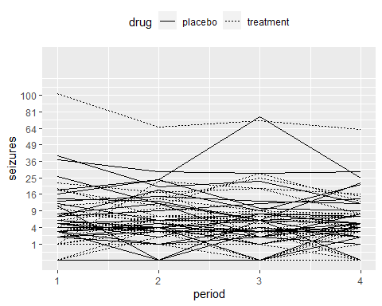

* 뚜렷한 차이를 보기 힘들다.

이번에는 두 그룹간의 baseline을 비교하는 plot을 그려보자.

ratesum <- epilepsy **%>%**   
 **group_by**(id, phase, drug) **%>%**   
 **summarise**(rate=**mean**(seizures**/**timeadj))

## `summarise()` regrouping output by 'id', 'phase' (override with `.groups` argument)

**library**(tidyr)  
comsum <- **spread**(ratesum, phase, rate)  
**ggplot**(comsum, **aes**(x=baseline, y=experiment, shape = drug)) **+**  
 **geom_point**() **+**  
 **scale_x_sqrt**() **+**  
 **scale_y_sqrt**() **+**  
 **geom_abline**(intercept=0, slope=1) **+**  
 **theme**(legend.position = 'top', legend.direction='horizontal')

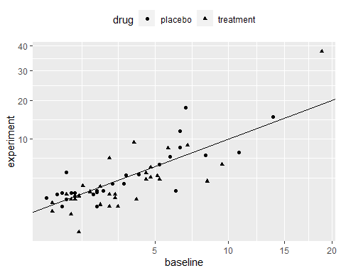

* Treatment effect가 뚜렷하게 나타나는 것 같지는 않다.

이제 GLMM model을 fitting해보자.

그 전에 너무 높은 발작율을 보이는 49번 환자는 제외하도록 하자.

주의할 것은 case를 함부로 제외하는 것은 위험하며, 하더라도 제외했다는 사실을 꼭 명시해야 한다는 점이다. 지금은 필요 없어 보이거나, outlier처럼 보일지라도 다른 분석에서는 다를 수 있기 때문이다.

epilo <- filter(epilepsy, id != 49)

비록 observation들의 group화로 model이 맞지 않을 수 있지만 GLM으로 시작하는 것은 가치가 있다. Baseline과 treatment period간의 길이 차이가 존재하기 때문에, offset을 설정해주도록 하자.  
  
modglm <- glm(seizures ~offset(log(timeadj)) + expind + treat + I(expind*treat),  
 family=poisson, data=epilo)  
sumary(modglm)

## Estimate Std. Error z value Pr(>|z|)  
## (Intercept) 1.347609 0.034060 39.5656 < 2.2e-16  
## expind 0.111836 0.046877 2.3857 0.01704  
## treat -0.106822 0.048630 -2.1966 0.02805  
## I(expind * treat) -0.302384 0.069713 -4.3375 1.441e-05  
##   
## n = 290 p = 4  
## Deviance = 2411.54986 Null Deviance = 2485.10988 (Difference = 73.56002)

🡪 우리의 주 관심사는 interaction이다. 모든 환자들은 baseline에서는 treat되지 않은 상태이다. 이는 treatment에 대한 main effect가 treatment에 대한 반응을 잘 측정한다는 것인데, 이는 baseline period를 포함하기 때문이다. 우리가 확인했던 것처럼, 우리는 baseline period와 active period간에 response에 차이가 있을 것이라고 추측하였다. 그리고 Interaction term은 이를 보여주는데, 위에서 볼 수 있듯이 매우 유의하다는 것을 알 수 있다. 그리고 coefficient값은 negative인데, 우리는 발작을 줄이고자 하는 것이 목적이므로 이에 잘 부합한다고 할 수 있다.

그러나 문제는 우리가 개인들 내에서의 response가 correlated되어있다는 것을 상정하지 않았다는 점이다.

추가적으로 overdispersion 문제 또한 고려해볼 수 있으나 여기서는 잠시 넘어가자.

Binary Case와 마찬가지로 PQL로 random effect를 고려해보자.

library(MASS)

##   
## Attaching package: 'MASS'

## The following object is masked from 'package:dplyr':  
##   
## select

modpql <- glmmPQL(seizures ~ offset(log(timeadj)) + expind + treat +  
 I(expind*treat), random = ~1|id, family=poisson, data=epilo)

## iteration 1

## iteration 2

## iteration 3

## iteration 4

## iteration 5

summary(modpql)

## Linear mixed-effects model fit by maximum likelihood  
## Data: epilo   
## AIC BIC logLik  
## NA NA NA  
##   
## Random effects:  
## Formula: ~1 | id  
## (Intercept) Residual  
## StdDev: 0.6819731 1.605408  
##   
## Variance function:  
## Structure: fixed weights  
## Formula: ~invwt   
## Fixed effects: seizures ~ offset(log(timeadj)) + expind + treat + I(expind * treat)   
## Value Std.Error DF t-value p-value  
## (Intercept) 1.0807909 0.14370130 230 7.521094 0.0000  
## expind 0.1118360 0.07576686 230 1.476055 0.1413  
## treat -0.0089374 0.20024399 56 -0.044632 0.9646  
## I(expind * treat) -0.3023841 0.11268890 230 -2.683353 0.0078  
## Correlation:   
## (Intr) expind treat   
## expind -0.278   
## treat -0.718 0.200   
## I(expind * treat) 0.187 -0.672 -0.274  
##   
## Standardized Within-Group Residuals:  
## Min Q1 Med Q3 Max   
## -2.2956801 -0.5651709 -0.1501522 0.3243903 6.3134910   
##   
## Number of Observations: 290  
## Number of Groups: 58

🡪 Estimation의 경우 GLM과 비슷하지만, 역시 standard error에서 차이를 보이는 것을 알 수 있다. PQL이 더 크게 나온다.

그런데 binary response에서와 마찬가지로 여기서도 추론의 정확도에 대해 의심해볼 필요가 있다. 특히 count의 크기가 작은 경우에 말이다. 더 나아가 residual SD는 model statement에 나타나지 않는 점, AIC의 부재 등을 주의할 필요가 있다.

그러나 여기서도 마찬가지로 interaction은 significant하게 negative로 나타나는 것을 확인할 수 있다.

이번에는 Numerical Quadrature를 사용해보자. 우리는 random effect 구조가 간단하기 때문에 Laplace 대신 Gauss-Hermite 방식을 사용하기로 했다. 따라서 nAGQ=25로 설정하더라도, computation 속도에는 문제가 없을 것이다.

library(lme4)

## Loading required package: Matrix

modgh <- glmer(seizures ~ offset(log(timeadj)) + expind + treat + I(expind*treat) +  
 (1|id), nAGQ = 25, family=poisson, data=epilo)  
summary(modgh)

## Generalized linear mixed model fit by maximum likelihood (Adaptive  
## Gauss-Hermite Quadrature, nAGQ = 25) [glmerMod]  
## Family: poisson ( log )  
## Formula: seizures ~ offset(log(timeadj)) + expind + treat + I(expind *   
## treat) + (1 | id)  
## Data: epilo  
##   
## AIC BIC logLik deviance df.resid   
## 877.7 896.1 -433.9 867.7 285   
##   
## Scaled residuals:   
## Min 1Q Median 3Q Max   
## -3.8724 -0.8482 -0.1722 0.5697 9.8941   
##   
## Random effects:  
## Groups Name Variance Std.Dev.  
## id (Intercept) 0.515 0.7176   
## Number of obs: 290, groups: id, 58  
##   
## Fixed effects:  
## Estimate Std. Error z value Pr(>|z|)   
## (Intercept) 1.035998 0.141256 7.334 2.23e-13 ***  
## expind 0.111838 0.046877 2.386 0.017 *   
## treat -0.008152 0.196524 -0.041 0.967   
## I(expind * treat) -0.302387 0.069714 -4.338 1.44e-05 ***  
## ---  
## Signif. codes: 0 '***' 0.001 '**' 0.01 '*' 0.05 '.' 0.1 ' ' 1  
##   
## Correlation of Fixed Effects:  
## (Intr) expind treat   
## expind -0.175   
## treat -0.718 0.126   
## I(xpnd*trt) 0.118 -0.672 -0.173

🡪 마찬가지로 interaction term이 negative로 significant인 것을 확인할 수 있다. 방법들을 살펴보았을 때 interaction term의 estimation값이 대략 -0.302로 모두 consistent하다는 것을 확인할 수 있다. 따라서 이 값을 이용하면,

exp(-0.302)

## [1] 0.7393381

Drug가 발작율을 26% 감소시킨다는 것을 알 수 있다.

그런데 subject SD의 값이 drug effect의 값보다 2배보다 더 크다는 것을 알 수 있다. 이는 drug로 인한 improvement가 개인들간의 variation보다 작다는 것을 의미한다.

Main effect term을 해석하는 것은 interaction term 때문에 문제가 있을 수 있다. 예를 들어, treatment effect는 baseline period 동안 response에 대한 predicted difference를 나타내는데, 문제는 baseline period 동안에는 treat을 받은 사람이 아무도 없다는 점이다. 따라서 우리는 이 effect가 통계적으로 유의하지 않다는 것을 다시금 확인할 수 있다.

우리는 또한 Bayesian approach를 사용할 수 있다. 앞서 사용했던 stan 코드를 Poisson식으로 변환하여 불러오고 data를 준비해보자.

epilo$id[epilo$id == 59] <- 49

넘버링을 다시 해 준 이유는 subject들이 연속적으로 numbering이 되어있어야 하기 때문이다.

xm <- model.matrix( ~ expind + treat + I(expind*treat), epilo)  
epildat <- with(epilo, list(Nobs=nrow(epilo), Nsubs=length(unique(id)),   
 Npreds = ncol(xm),  
 y = seizures,   
 subject = id,  
 x = xm,  
 offset = timeadj))  
  
library(rstan)

## Warning: package 'rstan' was built under R version 4.0.3

## Loading required package: StanHeaders

## Warning: package 'StanHeaders' was built under R version 4.0.3

## rstan (Version 2.21.2, GitRev: 2e1f913d3ca3)

## For execution on a local, multicore CPU with excess RAM we recommend calling  
## options(mc.cores = parallel::detectCores()).  
## To avoid recompilation of unchanged Stan programs, we recommend calling  
## rstan_options(auto_write = TRUE)

## Do not specify '-march=native' in 'LOCAL_CPPFLAGS' or a Makevars file

rt <- stanc('glmmpois.stan')  
sm <- stan_model(stanc_ret = rt, verbose = FALSE)  
fit <- sampling(sm, data=epildat)

##   
## SAMPLING FOR MODEL 'glmmpois' NOW (CHAIN 1).  
## Chain 1:   
## Chain 1: Gradient evaluation took 0.001 seconds  
## Chain 1: 1000 transitions using 10 leapfrog steps per transition would take 10 seconds.  
## Chain 1: Adjust your expectations accordingly!  
## Chain 1:   
## Chain 1:   
## Chain 1: Iteration: 1 / 2000 [ 0%] (Warmup)  
## Chain 1: Iteration: 200 / 2000 [ 10%] (Warmup)  
## Chain 1: Iteration: 400 / 2000 [ 20%] (Warmup)  
## Chain 1: Iteration: 600 / 2000 [ 30%] (Warmup)  
## Chain 1: Iteration: 800 / 2000 [ 40%] (Warmup)  
## Chain 1: Iteration: 1000 / 2000 [ 50%] (Warmup)  
## Chain 1: Iteration: 1001 / 2000 [ 50%] (Sampling)  
## Chain 1: Iteration: 1200 / 2000 [ 60%] (Sampling)  
## Chain 1: Iteration: 1400 / 2000 [ 70%] (Sampling)  
## Chain 1: Iteration: 1600 / 2000 [ 80%] (Sampling)  
## Chain 1: Iteration: 1800 / 2000 [ 90%] (Sampling)  
## Chain 1: Iteration: 2000 / 2000 [100%] (Sampling)  
## Chain 1:   
## Chain 1: Elapsed Time: 4.257 seconds (Warm-up)  
## Chain 1: 4.636 seconds (Sampling)  
## Chain 1: 8.893 seconds (Total)  
## Chain 1:   
##   
## SAMPLING FOR MODEL 'glmmpois' NOW (CHAIN 2).  
## Chain 2:   
## Chain 2: Gradient evaluation took 0 seconds  
## Chain 2: 1000 transitions using 10 leapfrog steps per transition would take 0 seconds.  
## Chain 2: Adjust your expectations accordingly!  
## Chain 2:   
## Chain 2:   
## Chain 2: Iteration: 1 / 2000 [ 0%] (Warmup)  
## Chain 2: Iteration: 200 / 2000 [ 10%] (Warmup)  
## Chain 2: Iteration: 400 / 2000 [ 20%] (Warmup)  
## Chain 2: Iteration: 600 / 2000 [ 30%] (Warmup)  
## Chain 2: Iteration: 800 / 2000 [ 40%] (Warmup)  
## Chain 2: Iteration: 1000 / 2000 [ 50%] (Warmup)  
## Chain 2: Iteration: 1001 / 2000 [ 50%] (Sampling)  
## Chain 2: Iteration: 1200 / 2000 [ 60%] (Sampling)  
## Chain 2: Iteration: 1400 / 2000 [ 70%] (Sampling)  
## Chain 2: Iteration: 1600 / 2000 [ 80%] (Sampling)  
## Chain 2: Iteration: 1800 / 2000 [ 90%] (Sampling)  
## Chain 2: Iteration: 2000 / 2000 [100%] (Sampling)  
## Chain 2:   
## Chain 2: Elapsed Time: 4.422 seconds (Warm-up)  
## Chain 2: 3.804 seconds (Sampling)  
## Chain 2: 8.226 seconds (Total)  
## Chain 2:   
##   
## SAMPLING FOR MODEL 'glmmpois' NOW (CHAIN 3).  
## Chain 3:   
## Chain 3: Gradient evaluation took 0.001 seconds  
## Chain 3: 1000 transitions using 10 leapfrog steps per transition would take 10 seconds.  
## Chain 3: Adjust your expectations accordingly!  
## Chain 3:   
## Chain 3:   
## Chain 3: Iteration: 1 / 2000 [ 0%] (Warmup)  
## Chain 3: Iteration: 200 / 2000 [ 10%] (Warmup)  
## Chain 3: Iteration: 400 / 2000 [ 20%] (Warmup)  
## Chain 3: Iteration: 600 / 2000 [ 30%] (Warmup)  
## Chain 3: Iteration: 800 / 2000 [ 40%] (Warmup)  
## Chain 3: Iteration: 1000 / 2000 [ 50%] (Warmup)  
## Chain 3: Iteration: 1001 / 2000 [ 50%] (Sampling)  
## Chain 3: Iteration: 1200 / 2000 [ 60%] (Sampling)  
## Chain 3: Iteration: 1400 / 2000 [ 70%] (Sampling)  
## Chain 3: Iteration: 1600 / 2000 [ 80%] (Sampling)  
## Chain 3: Iteration: 1800 / 2000 [ 90%] (Sampling)  
## Chain 3: Iteration: 2000 / 2000 [100%] (Sampling)  
## Chain 3:   
## Chain 3: Elapsed Time: 4.268 seconds (Warm-up)  
## Chain 3: 3.976 seconds (Sampling)  
## Chain 3: 8.244 seconds (Total)  
## Chain 3:   
##   
## SAMPLING FOR MODEL 'glmmpois' NOW (CHAIN 4).  
## Chain 4:   
## Chain 4: Gradient evaluation took 0.001 seconds  
## Chain 4: 1000 transitions using 10 leapfrog steps per transition would take 10 seconds.  
## Chain 4: Adjust your expectations accordingly!  
## Chain 4:   
## Chain 4:   
## Chain 4: Iteration: 1 / 2000 [ 0%] (Warmup)  
## Chain 4: Iteration: 200 / 2000 [ 10%] (Warmup)  
## Chain 4: Iteration: 400 / 2000 [ 20%] (Warmup)  
## Chain 4: Iteration: 600 / 2000 [ 30%] (Warmup)  
## Chain 4: Iteration: 800 / 2000 [ 40%] (Warmup)  
## Chain 4: Iteration: 1000 / 2000 [ 50%] (Warmup)  
## Chain 4: Iteration: 1001 / 2000 [ 50%] (Sampling)  
## Chain 4: Iteration: 1200 / 2000 [ 60%] (Sampling)  
## Chain 4: Iteration: 1400 / 2000 [ 70%] (Sampling)  
## Chain 4: Iteration: 1600 / 2000 [ 80%] (Sampling)  
## Chain 4: Iteration: 1800 / 2000 [ 90%] (Sampling)  
## Chain 4: Iteration: 2000 / 2000 [100%] (Sampling)  
## Chain 4:   
## Chain 4: Elapsed Time: 4.853 seconds (Warm-up)  
## Chain 4: 4.116 seconds (Sampling)  
## Chain 4: 8.969 seconds (Total)  
## Chain 4:

## Warning: Bulk Effective Samples Size (ESS) is too low, indicating posterior means and medians may be unreliable.  
## Running the chains for more iterations may help. See  
## http://mc-stan.org/misc/warnings.html#bulk-ess

## Warning: Tail Effective Samples Size (ESS) is too low, indicating posterior variances and tail quantiles may be unreliable.  
## Running the chains for more iterations may help. See  
## http://mc-stan.org/misc/warnings.html#tail-ess

traceplot(fit, pars='sigmasubj', inc_warmup = FALSE)

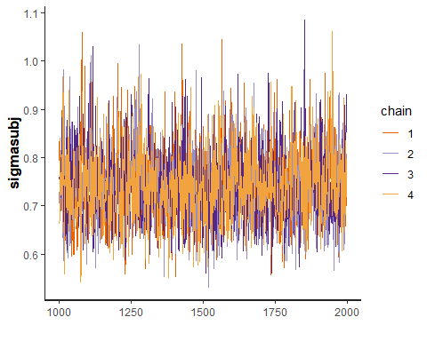

* 잘 converge 했음을 알 수 있다.

이번에는 Posterior density plot을 그려보자.

ipars <- data.frame(rstan::extract(fit, pars=c('sigmasubj', 'beta')))  
colnames(ipars) <- c('subject', 'intercept', 'expind', 'treat','interaction')  
  
ggplot(ipars, aes(x=subject)) + geom_density()

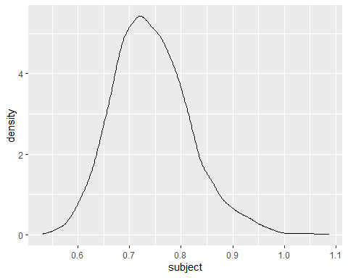

* Subject density는 확실히 0에서 벗어나 있다.

ggplot(ipars, aes(x=interaction)) + geom_density() + geom_vline(xintercept = 0)

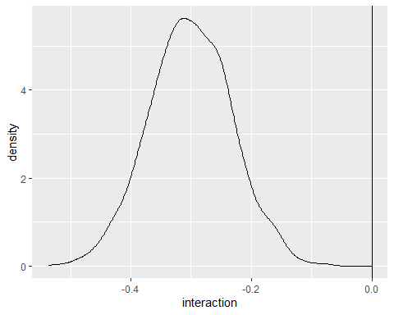

* Interaction 또한 -0.3을 중심으로 확연히 0에서 벗어나 있다.

이제 Bayesian p-value를 포함하여 mean 등을 나타내보자.

bayespval <- function(x) {p <- mean(x>0); 2*min(p, 1-p)}  
smat <- apply(ipars, 2, function(x){  
 c(mean(x), quantile(x, c(0.025, 0.975)), bayespval(x))  
})  
row.names(smat) <- c('mean', 'LCB', 'UCB', 'pvalue')  
t(smat)

## mean LCB UCB pvalue  
## subject 0.7424436 0.60977620 0.9118233 0.0000  
## intercept 1.0589163 0.76589032 1.3633527 0.0000  
## expind 0.1102354 0.01607901 0.1997727 0.0195  
## treat -0.0366894 -0.41648383 0.3360910 0.8415  
## interaction -0.3011540 -0.43571383 -0.1630935 0.0000

🡪 Posterior Mean들이 likelihood 방식으로 구했던 estimation 값들과 거의 동일하다는 것을 확인할 수 있다.

같은 모델은 또한 INLA를 통해 바로 fitting 될 수 있다.

formula <- seizures ~ offset(log(timeadj)) + expind + treat + I(expind*treat) + f(id, model='iid')  
library(INLA)

## Loading required package: sp

## Warning: package 'sp' was built under R version 4.0.3

## Loading required package: parallel

## Loading required package: foreach

## Warning: package 'foreach' was built under R version 4.0.3

## This is INLA_20.03.17 built 2020-11-27 06:31:09 UTC.  
## See www.r-inla.org/contact-us for how to get help.

result <- inla(formula, family='poisson', data=epilo)  
  
sigmaalpha <- inla.tmarginal(function(x){  
 1/sqrt(x)  
}, result$marginals.hyperpar$'Precision for id')  
restab <- sapply(result$marginals.fixed, function(x){inla.zmarginal(x, silent = TRUE)})  
restab <- cbind(restab, inla.zmarginal(sigmaalpha, silent = TRUE))  
colnames(restab) = c('mu', 'expind', 'treat', 'interaction', 'alpha')  
data.frame(restab)

## mu expind treat interaction alpha  
## mean 1.036001 0.1117602 -0.008111234 -0.3023862 0.7257077  
## sd 0.1431661 0.04688317 0.1991518 0.06972186 0.07192121  
## quant0.025 0.7527861 0.01982029 -0.400497 -0.4393198 0.5998809  
## quant0.25 0.9400873 0.07998416 -0.1418298 -0.3496021 0.674796  
## quant0.5 1.035844 0.1115993 -0.008891942 -0.3025532 0.7202203  
## quant0.75 1.131224 0.1432358 0.1240462 -0.2555381 0.7705279  
## quant0.975 1.31581 0.2035587 0.3827135 -0.1660752 0.8821045

🡪 마찬가지로 결과들이 앞선 결과들과 비슷하다. Interaction의 credible interval이 -0.44에서 -0.17인 것으로 보았을 때 Stan에서와 마찬가지로 0에서 확연히 벗어나 있음을 확인할 수 있다.